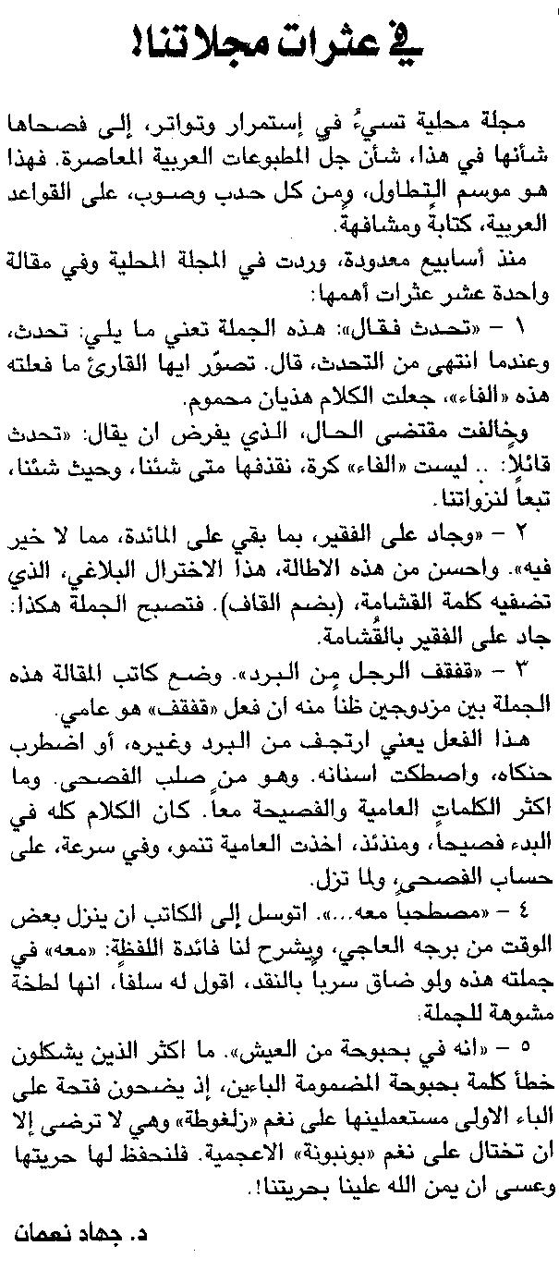

اللواء ـ السبت 21/6/2014

